TÜRKÇE ÖDEVİ
İSİM: Canlı ve cansız varlıkları belirtmeye yarayan sözcüklere denir. İsimler ikiye ayrılır:
1.ÖZEL İSİMLER 2.TÜR (CİNS) İSİMLER
Çevremizde gördüğümüz birden çok olan
İNSAN İSİMLERİ: ÖMER-ATATÜRK bütün nesnelere verilen isimlerdir.
ÖRNEKLER:
KİTAP-DERGİ-GAZETE İSİMLERİ: bardak
Bilim Çocuk – Hürriyet gazetesi
Tost
ÜLKE İSİMLERİ: Türkiye - Almanya kitap
Defter
ŞEHİR-KÖY-İLÇE-DAĞ İSİMLERİ:
İstanbul-Yalıkavak- Milas- Uludağ

HAYVANLARA VERİLEN ÖZEL İSİMLER:
Bonbon- Boncuk-Karabaş

1.Aşağıdaki tabloda verilen isimleri tabloda 2.Aşağıdaki isimlerin karşılarına Özel isim ya
Uygun olan yere işaretleyiniz. da cins isim olduğunu yazınız.
Hasan:_______________________
İSİM | ÖZEL İSİM | TÜR(CİNS) İSİM
İzmir
Şeker
Minnoş
Sandalye
Talat
Bardak:______________________
Ankara:_______________________
Koltuk:_______________________
Küçükbük:_____________________
Sabah gazetesi:_________________
3.Yandaki isimlerden hangisi özel isimdir? A Market B Araba C Cem
4.Yandaki isimlerden hangisi şehir ismi değildir? A İzmir B bebek C İstanbul
5.Aşağıdaki boşluğa beş tane özel isim yazınız.
……………………………………………………………………………………………………………………………………………………………………….
6.Aşağıdaki boşluğa beş tane tür(cins) isim yazınız.
……………………………………………………………………………………………………………………………………………………………………….
HAYAT BİLGİSİ ÖDEVİ
Aşağıdaki resimde vücudumuzun bölümlerini gösteriniz.

kulağımız
Beş
Gövde
Üç
Başımızda
göz

*Aşağıdaki cümleleri uygun sözcüklerle tamamlayınız.
*Vücudumuz …………………………………………..bölümden oluşur.
*Bunlar baş,…………………………………….kollar ve bacaklardır.
*Saçlarımız……………………………..……….bulunur.
*…………………………….…..görme duyu organımızdır.
*Çevremizdeki sesleri ………………………………………duyarız.
*Duyu organlarımız……………………….………..tanedir.

BEŞ DUYU ORGANIMIZIN İSİMLERİNİ VE GÖREVLERİNİ YAZINIZ.
1_______________________________________________________________-
2_________________________________________________________________
3_________________________________________________________________
4__________________________________________________________________
5___________________________________________________________________

ÇIKARMA İŞLEMİ PROBLEMLERİ

1-)Tabakta 12 elma vardı.7 tanesini yedik. Geriye kaç elma kaldı?

2-)Hikâye kitabım 20 sayfadır.8 sayfasını okudum. Geriye okuyacağım kaç sayfam kaldı?

3-) Ağaçta 15 kuş vardı.6 tanesi uçtu. Geriye kaç kuş kaldı?

4-)Eylül’ün 18 tokası vardı. 5 tanesini arkadaşına verdi. Geriye kaç tokası kaldı?

5-)Ali’nin 13 balonu vardı.4 tanesi patladı. Geriye kaç balonu kaldı?

6-)Mustafa’nın 10 fındığı vardı.3 tanesini yedi. Mustafa’nın kaç fındığı kalmıştır?

7-)Kümeste 12 civciv vardı.5 tanesi dışarı çıktı. Kümeste kaç civciv kalmıştır?

8-)Aslı 8 yaşındadır.3 yıl önce kaç yaşındaydı?

Haydi bakalım! Paralarımızı tanıyor musun görelim…

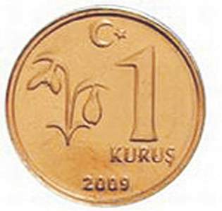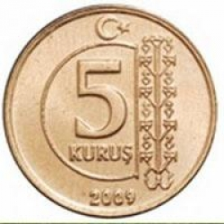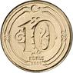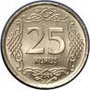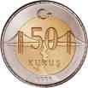

………… Kr ………… Kr ………… Kr ………… Kr ………… Kr



 

